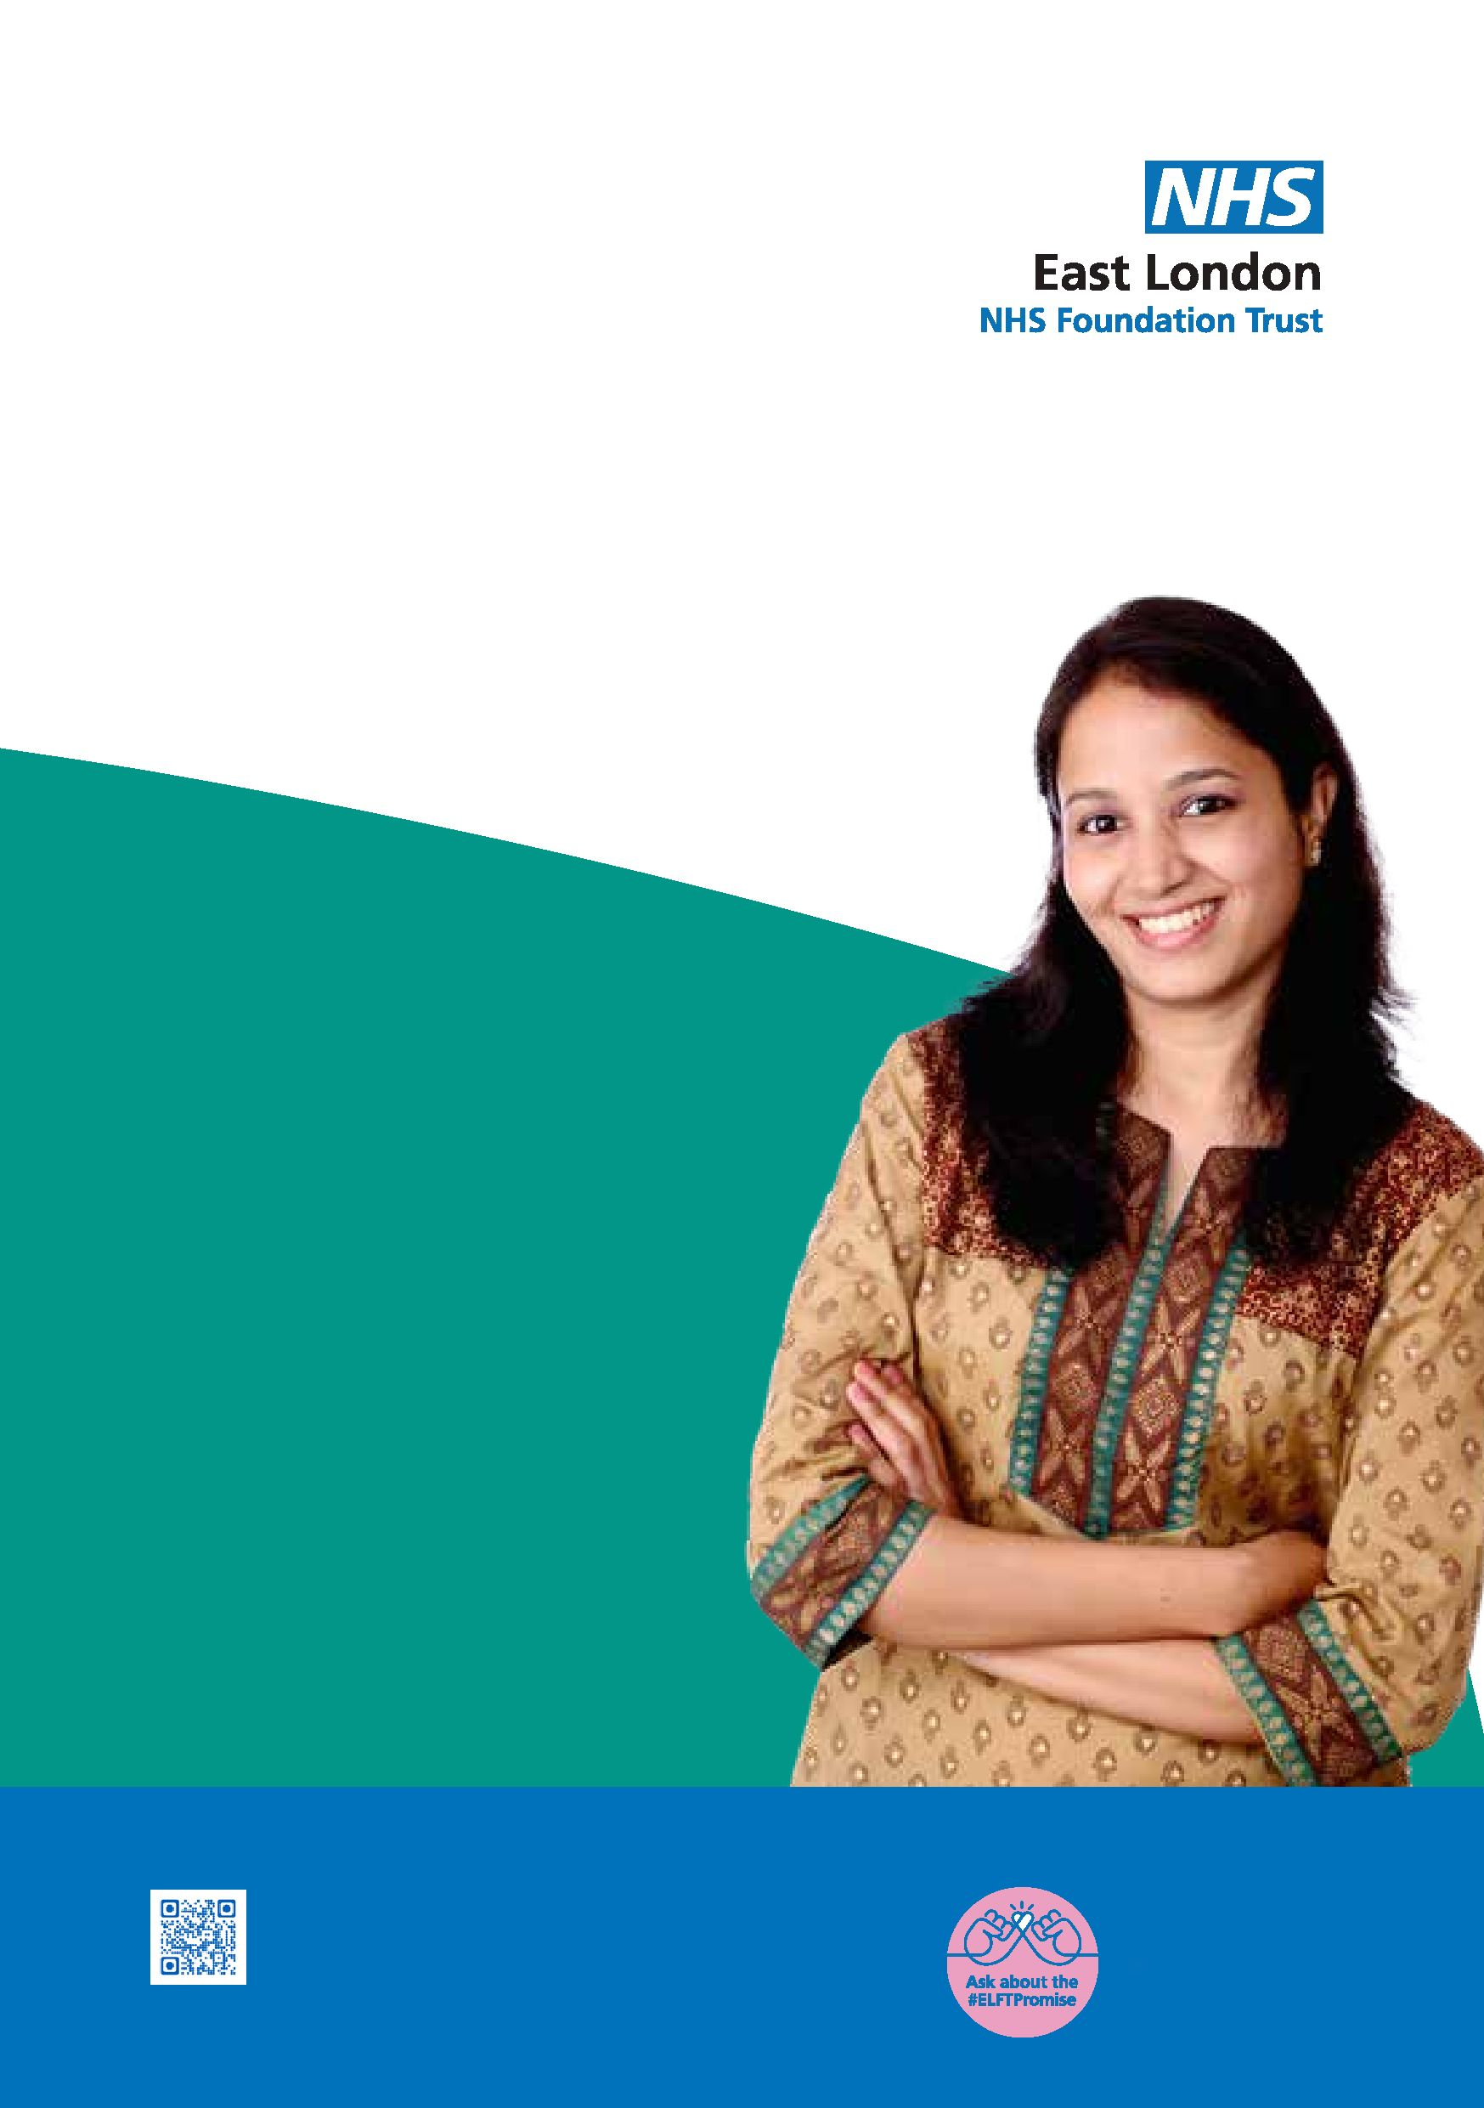
নিউহ্যাম
অটিজম ডায়াগনস্টিক সার্ভিস
নিউহামে বসবাসকারী প্রাপ্তবয়স্কদের (18 বছরের বেশি বয়সী) জন্য একটি রোগ-নির্ণায়ক পরিষেবা
প্রথম পদক্ষেপ গ্রহণ করুন, আমাদের সাথে যোগাযোগ করুন!
আমরা যত্ন নিই
আমরা সম্মান করি
আমরা সবার কথা ভাবি

অটিজম কী
অটিজম হল একটি আজীবন স্থায়ী বিকাশগত অক্ষমতা যা মানুষের বহির্বিশ্বের সাথে যোগাযোগ এবং আদান-প্রদান করার ক্ষমতাকে প্রভাবিত করে । অটিজম একটি স্পেকট্রাম-জনিত বা সমবেত রূপের রোগ এবং এটি বিভিন্ন উপায়ে মানুষকে প্রভাবিত করে। প্রতিটি অটিস্টিক ব্যক্তির স্পেকট্রামের বিভিন্ন ক্ষেত্রে বিভিন্ন আচার-আচরণের "সেট" থাকে।
প্রধান সমস্যাগুলির মধ্যে রয়েছে:
সামাজিক যোগাযোগ এবং আদান-প্রদানে পার্থক্য সৃষ্টি
সীমাবদ্ধ এবং পুনরাবৃত্তিমূলক আচরণ বা আগ্রহ এবং পরিবর্তন এবং অনুমানযোগ্যতা কম হওয়ায় আসন্ন ঘটনার মোকাবিলা করতে অসুবিধা।

রোগ নির্ণয় হওয়ার সুবিধা
- আপনি কেন নির্দিষ্ট সমস্যা অনুভব করেন এবং কীভাবে সেগুলি মোকাবেলা করবেন তা বুঝতে আপনাকে সহায়তা করে
- আপনার প্রয়োজন এবং নির্দিষ্ট সুবিধাগুলির জন্য উপযুক্ত পরিষেবাগুলি পেতে আপনাকে সাহায্য করে
- আপনার কর্মসংস্থান বা শিক্ষায় যুক্তিসঙ্গত সমন্বয় সৃষ্টি করতে সাহায্য করে

কীভাবে আমাদের কাছে কাউকে সুপারিশ করবেন
নিম্নলিখিত ব্যক্তি বা পরিষেবা কর্তৃক পরিষেবাতে রেফারেল করা হতে পারে: GP
NHS পরামর্শদাতা
লিয়াজোন এবং ডাইভারশন পরিষেবা

সুপারিশ করার মানদণ্ড
- প্রাপ্তবয়স্কদের বয়স 18 এবং তার বেশি হওয়া
- নিউহ্যামের বাসিন্দা হওয়া
- সুপারিশে সম্মতি প্রদান করা
- কোন বিদ্যমান অটিজম স্পেকট্রাম অবস্থার রোগ না থাকা

সুপারিশ পাওয়ার পর কি আশা করা যায়
- নতুন সুপারিশগুলি চিকিৎসকগণ পরীক্ষা করবেন।
- গৃহীত হলে, আমরা আপনাকে অপেক্ষা তালিকায় যুক্ত করব।
- আমরা আপনাকে কিছু প্রশ্নাবলী পূরণ করতে বলব।
- আমরা আপনার পিতামাতা বা এমন কারোর কাছ থেকে তথ্য চাইব যিনি আপনাকে শিশু অবস্থা থেকে চিনতেন।
- আপনার প্রাথমিক মূল্যায়নের জন্য আপনাকে আমন্ত্রণ জানানো হবে।

পরিষেবাটি কীভাবে কাজ করে
অটিজম ডায়াগনস্টিক সার্ভিস, হেলথ টিমের একটি অংশ হিসেবে একটি মাল্টিডিসিপ্লিনারি মডেলে কাজ করে। রোগনির্ণয়ের পরে, পরিষেবার তরফ থেকে স্থানীয় সহায়তা পরিষেবাগুলির উল্লেখ করা সহ সংক্ষিপ্ত রোগনির্ণয়ের পরবর্তী সময়ের সহায়তা প্রদান করা হতে পারে। উক্ত টিম মানসিক স্বাস্থ্য পরিষেবা, স্থানীয় কর্তৃপক্ষ এবং স্বেচ্ছাসেবী পরিষেবাগুলির সাথে ঘনিষ্ঠভাবে কাজ করে প্রোটোকল এবং যত্নের পরিকল্পনা তৈরি করবে।

আমাদের সাথে যোগাযোগ করুন
পরিষেবার তথ্য
ঠিকানা:
নিউহ্যাম অটিজম ডায়াগনস্টিক সার্ভিস - প্রাপ্তবয়স্কদের জন্য
লর্ড লিস্টার হেলথ সেন্টার
121 Woodgrange Rd,
London
E7 0EP
টেলিফোন: 07984463314
ইমেইল: elft.NewhamAutismDiagnosticService@nhs.net
আমরা সৃজনশীলভাবে একসাথে মিলে এই কাজগুলি করার প্রতিশ্রুতি দিচ্ছি: প্রত্যেকের কাছে 'কোনটি গুরুত্বপূর্ণ' তা জানা, একটি উন্নত মানের জীবন অর্জন করা এবং ক্রমাগত আমাদের পরিষেবাগুলিকে উন্নত করা৷
আমরা যত্ন নিই। আমরা সম্মান করি। আমরা সবার কথা ভাবি

